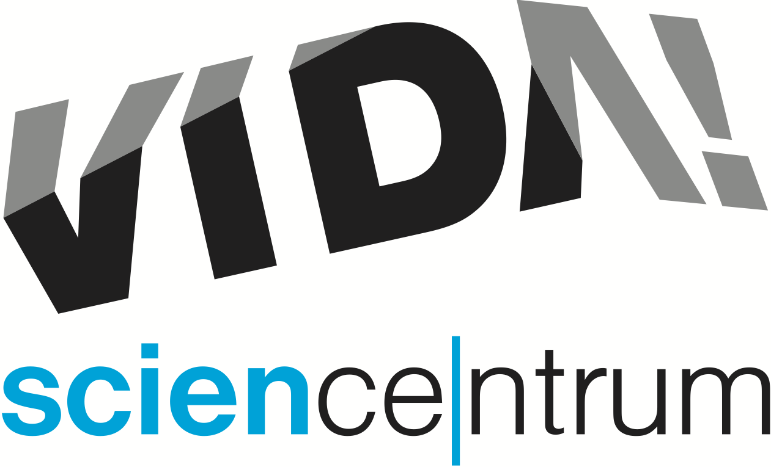
Bastlfest bude největší ve své historii
tisková zpráva │ Brno │19. 10. 2022
Moravian Science Centre Brno,
příspěvková organizace
Křížkovského 554/12
603 00 Brno
tel: (+420) 730 896 545
info@vida.cz, www.vida.cz
O víkendu 19. a 20. listopadu se v brněnském zábavním vědeckém parku VIDA! uskuteční Bastlfest – festival kutilství pro celou rodinu. Akce spojuje tradici českého kutění s novými trendy a technologiemi a mezi návštěvníky je mimořádně oblíbená. „Dřív se k práci se dřevem nebo k pájení dostávaly děti snadno. Dnes je to něco výjimečného. Jsme rádi, že je to právě VIDA!, kde si něco takového mohou, často poprvé v životě, vyzkoušet,“ řekl k úspěchu akce Lukáš Richter, ředitel VIDA! science centra.
Bastlfest pořádá VIDA! už posedmé. Letos však bude největší ve své historii. Zájemci tu najdou osmnáct vystavovatelů, kteří dohromady nabídnou téměř tři desítky nejrůznějších aktivit. „Těšíme se, že u nás opět zaparkuje Polybus z Lužánek, což je dodávka upravená pro technické vzdělávání. Také si rozeberete a zase složíte jízdní kolo nebo proniknete do umění origami. Letošní novinkou bude výroba nanovláken a Tajuplný svět podivuhodných her Jiřího Šebesty. Jedná se o hry vytvořené ze dřeva, kovu, kamení, bavlny nebo dokonce z paroží,“ prozradil hlavní organizátor akce Šimon Benda a doplnil: „Dílen pro děti i dospělé bude celá řada. Přijďte si užít řezání, šroubování, stloukání ale i pájení, vyfukování skla, malování vitráží, 3D tisk, papírové modely nebo si sešijte vlastního plyšáka ze starých hraček.“
Bastlfest – festival kutilství si užijí děti i dospělí. Kromě desítek vlastnoručně vyrobených drobností si z něj zájemci odnesou nezapomenutelné zážitky na společné tvoření.
Nejrůznější kutilské aktivity hrají důležitou roli v nabídce VIDA! i během roku. Kromě výukových programů pro školy je tu například prostor nazvaný Bastlírna, který je už čtyři roky součástí expozice.
Vstup na Bastlfest je v ceně vstupenky do expozice VIDA! Projekt je podpořen Jihomoravským krajem. Partnerem festivalu je společnost BAUHAUS.

VIDA! science centrum
Křížkovského 12, Brno
www.vida.cz
www.facebook.com/vidabrno

Zábavní vědecký park VIDA! provozuje Moravian Science Centre Brno, příspěvková organizace Jihomoravského kraje.Moravian Science Centre Brno, p. o. je členem České asociace science center.

